**OFÍCIO DE ENCAMINHAMENTO**

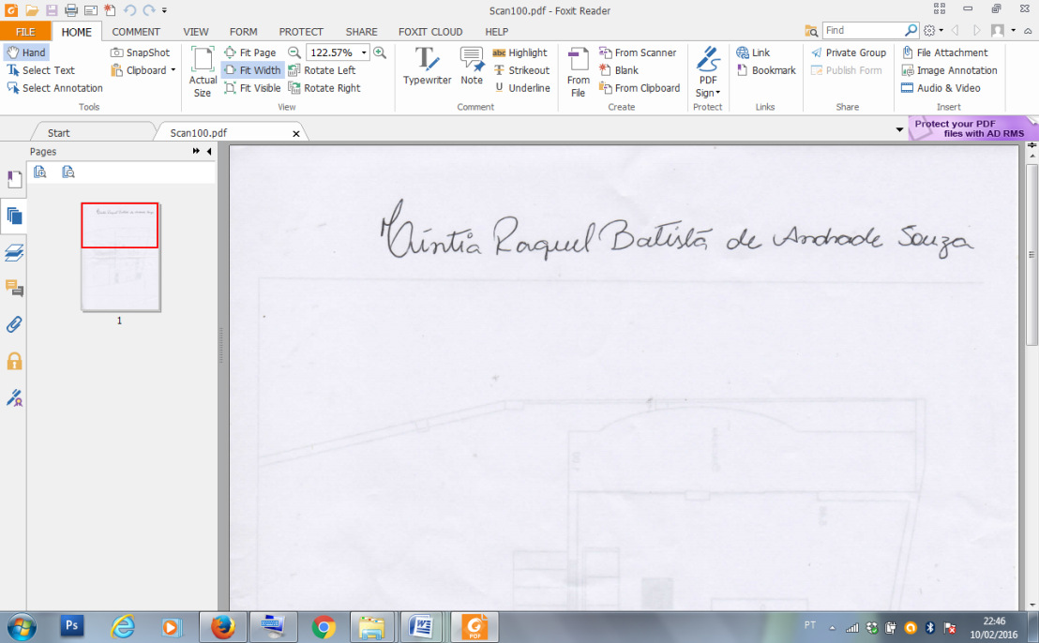

Nós, ______________________________

Cintia Raquel Batista de Andrade

E-mail: [cintia.raquel@yahoo.com.br](mailto:cintia.raquel@yahoo.com.br)

Fone: (084)98851-5380

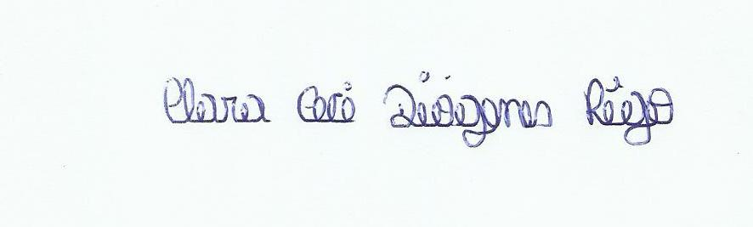

_______________________________

Clara Ceci Diógenes Rêgo

E-mail: clara_ceci@hotmail.com



___________________________________

Sonaly Melo de Macêdo

E-mail: sonaly_melo@yahoo.com.br

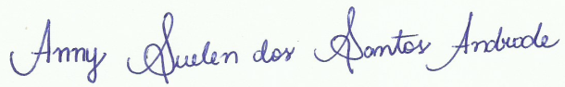

_______________________________

Anny Suelen dos Santos Andrade

E-mail: anny_suelen@hotmail.com

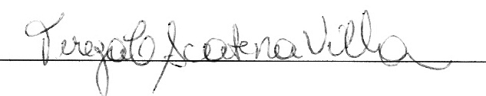

_______________________________

Tereza Cristina Scatena Villa

E-mail: tite@eerp.usp.br

**

_______________________________

Érika Simone Galvão Pinto

E-mail: erikasgp@gmail.com

Autores do manuscrito “**Ações de Planejamento e Monitoramento para o controle da Tuberculose na Atenção Primária à Saúde”**, declaramos que nossa contribuição foi de concepção e planejamento do projeto de pesquisa; coleta e/ou análise e interpretação dos dados; redação do manuscrito; revisão e aprovação da versão final do manuscrito.

Declaramos que se trata de manuscrito original e que esta versão, integral ou parcial, não foi publicada ou está sendo considerada para publicação em outro periódico, seja no formato impresso ou eletrônico.

**Declaro (amos) que os direitos autorais referentes ao manuscrito quando publicado se tornarão propriedade exclusiva da Revista de APS.**

Assumimos total responsabilidade pelas citações e referências bibliográficas utilizadas bem como sobre os aspectos éticos que envolvem os participantes do estudo.

Declaramos não haver conflito de interesses financeiro e/ou de afiliações.

Confirmamos que as pessoas que contribuíram neste manuscrito, mas que não atendem aos critérios para autoria, foram mencionadas nos agradecimentos. As pessoas ou organizações citadas nos agradecimentos permitiram por escrito a referida menção.

Declaramos que, caso seja solicitado, estamos à disposição para fornecer dados sobre os quais o manuscrito está fundamentado, para exame do Conselho de Editoração.

Natal, 03 de Março de 2016.